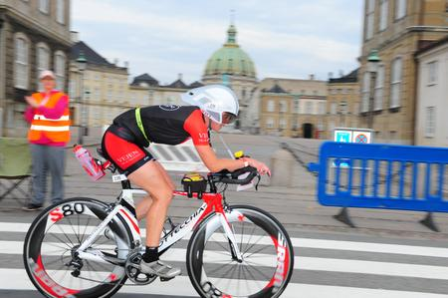
KMD IRONMAN COPENHAGEN 2013

Søndag d. 18. august 2013. Vækkeuret ringer kl. 04.00.
Jan og jeg bor på Holmen, der engang har været Danmarks største arbejdsplads. I dag huser ørene mange forskellige institutioner. Men forsvaret – eller nærmere søværnet har forsat marinestation København. Vi har valgt at indkvartere os centralt i byen, men også fordi vi har muligheden, som ansat i forsvaret, og så er det billigt og med mulighed for at parkere bilen uden at det koster spidsen af en jetjager.
Holmen ligger i smukke omgivelser med en fantastisk udsigt over byen, med operaen som nabo og et kig over på Amalienborg på den anden side af vandet.
Det er tidligt. Jan sover endnu. Jeg spiser lidt müsli, laver kaffe og klemmer noget sandwichbrød med nutella ned. Det er en dejlig morgen. Morgenlyset er på vej. Jeg er spændt på, hvad dagen vil bringe.
Jeg tjekker – for Gud ved hvilken gang – min pose. Er der nu det, der skal være? Ja, selvfølgelig.
Vi ankom i fredags. Først kørte vi til Holmen, hvor vi satte bilen. Ud over min enkeltstartscykel havde vi også de almindelige cykler med. Det er meget nemmere, at komme rundt i Kbh. på cykel, og mange gange hurtigere.
Den første cykeltur gik ind til Rådhuset, hvor jeg tjekkede ind og hvor jeg fik mine tre ”racebags”. Blå for bike, Rød for Run, og Hvid for – ja hvorfor – er det for hvile? Den er i hvert fald til bagefter racet. Der er nok heller ikke nogle specielle årsager til farverne. Men jeg kan godt li’ ”huskeremser”. Jan kalder mig ”struktur fascist”. Han har nok ret.
Jeg var også med til racebriefingen på Rådhuset. Udover en masse andre spændte triatleter, var der vel ikke noget nyt der. Men det er en del af pakken. Fint nok.
Tilbage på Holmen fik vi tjekket ind og pakket ud. Så var det tid til de føromtalte poser. De skulle gøres klar. Den røde skulle gøres klar til aflevering sammen med cyklen lørdag kl. 14.00. Og den blå skulle også afleveres i stativerne. De blev pakket og tjekket mindst fem gange. Hvorfor? Aner det ikke – bortset fra almindelig nervøsitet formentlig
Det er stadig søndag morgen. Jeg tjekker igen den sidste pose – jo, tingene er der stadig. Tager tri-dragten på. Glæder mig over, at vi nåede, at få den inden i dag. Jeg syntes den er ret fed. Flotte farver og den er nem at få øje på, da ingen andre klubber har en sådan todelt farve kombination. Jeg sender en tak til dem i klubben, der fandt på det. Behagelig at have på. Jeg er klar!
Jeg kalder på Jan. Klokken nærmer sig 05.00. T1 åbner. Jeg vil gerne snart af sted. Senest 05.30 har vi aftalt. Hvorfor? Jeg kan godt li’ at være der i god tid. Få styr på tingene og ikke mindst tankerne. Gennemgå T1. Tjekke min blå pose igen. Og være sikker på, at den stadig hænger på sin plads.
I går lørdag afleverede jeg min cykel. Der var mange til tjek in kl. 1400. Det tog ca. en times tid. Men også fordi jeg brugte tid på at gå rundt i T1 og tjekke forholdene. Hvordan ser det ud, når jeg kommer op af vandet? Hvor hænger min blå pose. Hen til omklædningsteltet. Ud med posen igen og hvor skal den smides hen bagefter. Hvor er min cykel og hvordan kommer jeg ud. T1 er stor.
Alt er stille udenfor. Kl. er 0520 og vi er på vej til Amager Strand. Ud over en masse taxaer er der stort set ingen biler. Der er mange af dem på vej til Amager. Jan sætter mig af i rundkørslen, og kører tilbage til Holmen for at få morgenmad.
Så er jeg helt alene. Fokus på opgaven. Det kommer til at gå godt. Jeg har forberedt mig, så godt jeg kunne. Det bliver ikke bedre – det er et spørgsmål om fart, og hvis alle de andre kan, ja så kan jeg sgu osse!
Disse ord har kørt inde i mit hoved i mange måneder nu. Jeg ved, jeg kan. Kun uheld kan stoppe mig. Jeg håber, jeg klarer frisag for punkteringer. De lover lidt regn, så vi får se. Træningsplanen er fuldt på punkt og prikke – ja altså lige bortset fra de to uger i maj, hvor jeg lå med lungebetændelse og måtte starte op lidt forsigtigt igen. Det er et spørgsmål om fart – og vilje.
Jeg tænker på mine klubkammerater. Mon jeg når at se dem inden jeg skal starte? Vi har trænet mange timer sammen. Det er været vildt fedt. Dejligt når de gider have mig med på hjul. Jeg har haft meget fokus på cyklingen. Håber det giver bonus.
Jeg får tjekket min cykel. Vand i drikkedunke, gel’s i den lille ”bag”. Cykelpumpen – som jeg forhåbentlig ikke får brug for, slanger og dækjern. Jo, det er der, det hele.
Hele tre gange går jeg rundt i T1 og gennemgår turen fra vandet og op til min pose, omklædning, cykel og ud!
Går hen og tager min våddragt på og aflevere min hvide pose, der skal transporteres ud til T2 ved Nationalbanken. Der er sørme noget logistik, de skal have styr på.
Jeg tøffer ned til vandet. Hvor er Jan? Arhh jeg vil gerne se ham inden jeg skal af sted. Pludselig står Charlotte der på stranden. Det bliver jeg så glad for, og så kommer Jan. Jeg når også lige at få mine svømmebriller gjort våde i strandkanten, så går starten for Profferne. Kl. er 07.00.
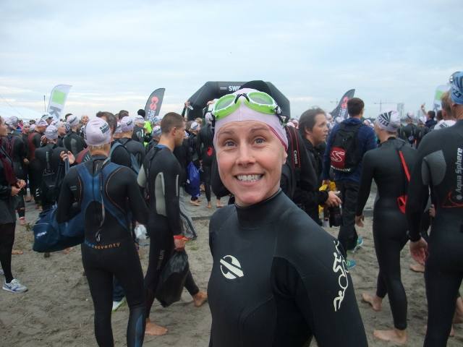
Jeg er glad og forventningsfuld
Det er min tur om fem minutter. Vi krammer. Så er det mig. Jeg har lakeret mine negle røde og på venstre tommeltot har jeg lavet et dannebrogsflag – det er en fest dag. Måske bliver det en hård én af slagsen. Undervejs skal den minde mig om, at det skal være en god dag
Nu står jeg i strandkanten sammen med ca. 300 andre kvinder. Vi er bare så seje alle sammen. Jeg står i forreste række. Ikke fordi jeg er den bedste svømmer, men jeg vil ikke være sidst! Så må de andre sgu overhale.
Kl. 07.05 går starten. Lidt forvirring, da der flere gange har lydt et båt horn, som ikke var starten. Men så pludselig løber de – jeg må hellere komme med. Vandet føltes skønt. Jeg har lidt kamp om pladserne ud til den første bøje, men af en eller anden grund søger de andre ud på midten til bøjerne derude. Det vil jeg ikke. Så jeg bliver i højre side og har det hele for mig selv.
Det bliver en fed svømmetur. Dagen før har vi spist sammen med vores klubkammerater. Vi talte lidt om, hvad vi forventede af tider. Dog er de lidt sparsomme med at sige noget. Jeg har fra starten sagt, at jeg ville svømme på 1 time og 10 min. Jeg har også meldt ud, at jeg forventer en sluttid på omkring 11 t og 15 min. Allerede inden træningen startede for alvor. Jeg ved ikke rigtig, hvad de andre forventer.
Efter den sidste bro ligger de der: de ”satans” røde banditter. Brandmænd! Uh, hvor har de lange fangarme. De kan holde deres nældeceller for dem selv, kan de. Jeg undgå dem heldigvis ved at holde godt udkig.
På vej tilbage i lagunen er der nu modvind, men ikke voldsomt store bølger. Det går fint. Jeg ligger fortsat til højre og svømmer ikke ind i nogen. Pludselig bliver jeg overhalet af en hvid badehætte. Hold da op, han har fart på. Gruppen af mænd fra AG40-44 er på vej. Nå ja, det var vel forventelig. Jeg tænker kun på at lave lange armtag og glide godt i vandet (Stubbe og Hemmsen ville være stolte). Jeg runder den sidste bro 2700 m står der – så mangler jeg bare en vending ved den sidste bøje og så er det tilbage.
Jeg begynder at gennemgå skiftezonen i hovedet. Hvad skal jeg? Under broen igen 3100 m. Jeg kan se den allersidste bøje inden opgangen. Så er det nu. Jeg får hjælp – ligesom alle andre – til at komme op af vandet. Kigger på uret. 1 time og 10 minutter. Det er da timing. Det føltes dejligt og jeg smiler indvendigt. Der er mange tilskuer, der hepper. Hvor er det fedt.
Jeg smiler indvendig. Kanon svømmetur
Jeg trækker våddragten ned over overkroppen løber hen til min blå pose og finder den uden besvær. Ind i teltet, hvor der også er omklædning for kvinder – der er lidt afskærmet. Jeg får at vide, at der ikke er så meget plads derinde, så jeg vælger at klæde om med mændene. Jeg ligger ikke mærke til noget, og det er jeg overbevist om, at de heller ikke gør. Der var sikkert et par veltrænede kroppe i blandt
Jeg pakker min våddragt i posen og vælger at tage min korte cykeltrøje på. Så har jeg også plads til affald i trøjen. Det har vi fået at vide, at vi ikke må smide. Det giver gult kort og en straf på fire minutter. Miljøsvin, næ ikke mig!
Jeg laver et ok skifte. Løber ud til cyklen og snart er jeg på vej. Der venter mange timer på landevejen.
Så er jeg på vej ud af skiftezonen. En lang tur venter forude.
Jeg hører mit navn og en masse der råber på vejen ud. Men ser ikke lige hvem. Jan har sagt, han står oppe på landevejen lidt længere oppe, så det er ikke ham. Senere går det op for mig, at det var Charlotte.
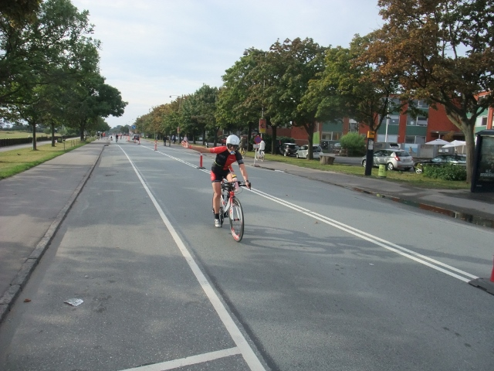
Jeg spiser en kiks og siger hej
Jan står der – som aftalt. Fedt. Jeg har munden fuld af kiks, da jeg kører forbi. En af forsvarets kiks fra vores feltrationer. Se, dem er der gods i! Den er dog lidt tør. Jan får ”high five” og så er jeg på vej.
Hen over Langebro, hvor der normalt er mange biler.
På vej ud af København – der slet ikke er vågnet endnu. Der er usædvanligt stille i byen. Jeg har det næsten for mig selv. Skønt at være fri for byens støj og larm. Heldigvis er der mange hjælpere, der kan guide mig til højre og venstre når jeg skal det. Også selvom jeg har kørt turen før. Et par gange med Jan og senest for 14 dage siden med Mark. Vi havde lige en lille tur til Kbh. hvor vi cyklede ruten og afsluttede turen med en svømmetur. Jeg kender ruten, så jeg ved, hvad der venter.
40 plus kommer jeg op på flere gange på vej op af strandvejen. Fedt, fedt, fedt! Jeg har medvind og ved, at der så kommer modvind tilbage. Pyt – som Chris McDonald siger. Det skal nok gå. Det føltes super dejligt og jeg kører med et godt flow. Overhaler en seks-syv kvinder på vejen op. Aner ikke hvilken AG de tilhører. Det er også lige meget. Det er mit løb.
I Vedbæk, lige efter 30 km mærket, hører jeg høj musik. Nå, tænker jeg. Der er nogle der holder fest. Jeg nærmer mig og ser pludselig lille prins Christian i en stor flok. Kronprinsessen er der også. Jeg hæver min højre hånd og råber ”heeeeey”. De hepper helt vildt alle sammen. Det giver god moral. De er der for at heppe på kronprins Frederik selvfølgelig, men også på alle andre. Og de gør det godt. Hvor er det bare fedt.
De siger ruten er flad, men jeg ved bedre. Bakkerne og svingene i Nordsjælland er ikke lige min kop te. Men det kører godt. Turen ind til byen går også godt. Jeg bliver glad, da jeg ser Jan på Gels bakke. Han får lige ”V-tegnet” og et stort smil. Jeg kigger på mit flag på tommeltotten. Jeg flyver.
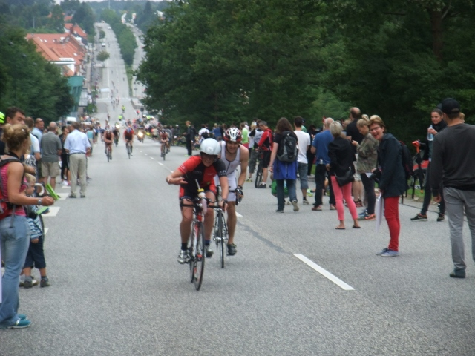
Gels bakke – og jeg flyver. ”Victory”
Modvinden er der, men det bliver heldigvis ikke så slemt på den første omgang. Eller også er jeg bare ikke så træt endnu. Jeg kører forsat med god fart og sender en venlig tanke til Ivan. Han har holdt et foredrag om træning tidligere, hvor han har fortalt om, at man med fordel kan tømme sine glykogendepoter tre dage før et løb. Det har jeg gjort, og jeg kører mit livs cykelløb.
Måske er jeg heldig: jeg håber der står en kammerat og hepper i Gentofte, og det gør han. Jeg råber, da jeg kører forbi. Juhuuu, hvor det kører.
På vej op ad Strandvejen igen – rundt på anden omgang. Der er nu flere mennesker også i Nordsjælland. Alle hepper, selv hjælperne. Det er fedt. Jan er netop nået om på Strandvejen igen og når at heppe. Det er så dejligt. I Vedbæk står de der endnu, stadig med høj musik. Nu står Christian forrest og jeg sænker farten, klapper ham i hånden og råber ”Heeey” en gang til. Jeg flyver stadig.
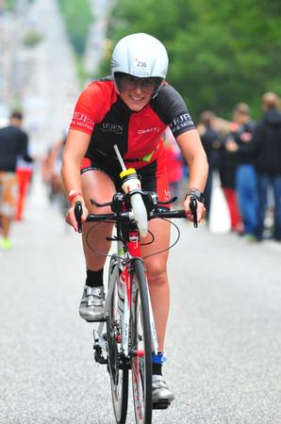
Jeg kan fortsat smile, selvom det er ved at være tungt
Bakkerne bliver lidt længere end sidste gang jeg var her (det er da mærkeligt). Modvinden er blevet til sidevind og føltes rigtig træls engang i mellem på de åbne stykker. Gels bakke venter og jeg kigger efter Jan. Det glipper med at få en drikkedunk, men jeg har nok på cyklen.
Jan står nu i venstre side og jeg bliver glad. Jeg troede ikke han kunne nå tilbage igen. Han må også få cyklet noget – tænker jeg.
Så går det ellers ind mod Kbh. Ved Langelinie står der også et par, som jeg kender og hepper. Fedt! Pludselig kommer jeg lidt tæt på en afspærring, hvor der er sat minestrimmel op, og pga. sidevinden blæser det ud i min cykel. Jeg sidder fast med det rundt om styret. Får bremset op og heldigvis knækker strimlen og jeg kan cykle videre.
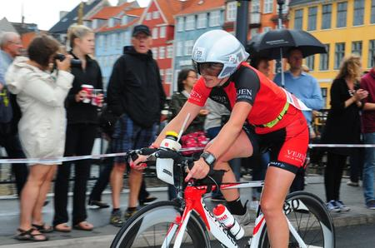
Nyhavn og det regner. Men ingen punkteringer.
Der er mange mennesker i Kbh. nu. Et mylder. Jeg ser nogle proffer, der allerede er ude på løbeturen, på deres anden omgang. De løber hurtigt. Var det ikke kronprinssen igen der ved Amalienborg? Jo, det tror jeg. Hun har også en travl dag.
I T2 står der hjælpere i kø for at tage min cykel og for at finde min pose. Det fungerer bare. Ind i teltet og skifte. Det går ok. På med skoene og så af sted. Det er et spørgsmål om fart – siger jeg til mig selv.
Under Knippels bro, der forbinder Slotsholmen med Christianshavn. Der rejser sig en enorm hujen pga. af det store ekko den giver. Fantastisk. Der står to fra klubben. High five igen. Rundt og op til Christiansborg, hvor endnu en klubkammerat står og hepper. Fedt, fedt. Jeg bliver sørme overhalet af Tom Christensen, nå ja, han er jo også ”kun” med i en stafet. Så pyt, tænker jeg.
Jeg nærmer mig Langebro tæt på den første vending mod syd. Maven rumler mistænkeligt og på vej tilbage under broen må jeg overgive mig og stifte bekendtskab med lokummet. Jeg har fået tynd mave! Arghhh.
Ved ik lige, hvor længe jeg sidder der. Men det føltes som en uendelighed. Ud igen og videre. PIS. Jeg løber og tænker på at det er et spørgsmål om fart og hvis jeg skal rende på potten engang imellem: ”so be it”. Det ser ud som om, der er andre, der har det værre end mig.
Ved vendepunktet på Langelinie må jeg ind igen. Der er kun to toiletter. Nu ved jeg, hvordan jeg får dragten af hurtigt, så den er lynet ned og på vej over skulderen inden jeg når ind. Øvelse gør vel mester.
Ved Amalienborg står de der igen – hele den royale familie. Sammen med mange venner ser det ud til. Det giver god moral, selvom jeg bøvler med at klemme balderne sammen. Jan står lidt længere nede. Jeg smiler, han hepper og får et klap.
Igen på potten. Jeg spiser en gel. Jeg kan vel ligeså godt udnytte tiden, mens jeg sidder der. Men de er nu ved at være helt oppe i halsen på mig og jeg må tvinge den i mig. Ude igen, råber en kammerat igen til mig oppe fra Langebro. Skønt, når jeg kommer ud fra lokum, står der én og venter
Jeg beslutter mig til at gå over til cola og kiks, efter jeg har været på et temmelig uhumsk lokum på Langelinie igen. Der er helt bestemt nogen, der har det værre end mig. Føj for den.
På tredje omgang går det bedre og jeg når i alt på toilet (hvis jeg kan tillade mig, at kalde det det) fem gange. Det har været en god erfaring at få. Men én jeg gerne havde været foruden.
Jan løber frem og tilbage mellem Havnen og Amalienborg, både for at heppe på mig, men også på de fire andre fra klubben, der er med.
Det føltes nu bedre på min sidste omgang. Maven har det bedre. Op forbi Gefionspringvandet. Jeg kunne godt bruge de okser der, til at trække mig rundt. Benene er tunge på vejen op forbi, men det bliver endnu værre at løbe nedad.
”I am an ironman”. Det har jeg sagt inde i hovedet nu i lang tid. Jan har også råbt, at jeg vist fører min gruppe. Jeg skal til Hawaii, tænker jeg – og smiler igen indeni.
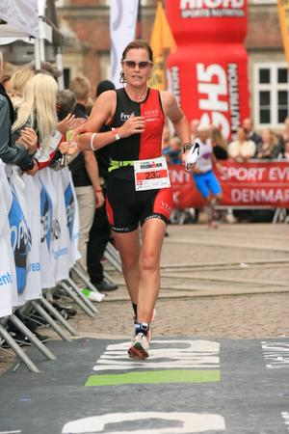
De sidste kilometer føltes lette, selvom kroppen er ved at være brugt. Menneskehavet er enormt. Jeg suser af sted op mod Christiansborg, runder statuen og løber ind mod målet. Nyd det nu, siger jeg til mig selv. Wauw, hvor er det bare fedt.
På målstregen står Rasmus Henning. Han har også overhalet mig på et tidspunkt under løbet. Hold da kæft, hvor kan han løbe stærkt. Ham vil jeg gerne have min medalje af. Men sådan bliver det ikke. Det bliver i stedet for kulturborgmesteren Pia Allerslev, der giver mig den. Det er helt ubeskriveligt, da den endelig hænger der.
Jeg står lidt i målområdet og indsnuser suset. Bølgerne går højt, folk er vilde. Der kommer et par andre atleter over og giver hånd. Jeg er mega glad. 10 timer 51 minutter og 42 sekunder. For satan det er godt.
Nu føltes benene pludselig meget tunge og jeg vralter vel nærmest. På vej væk fra målområdet kommer der en kvinde og giver et varmeslag over mig. Hun binder det og der kommer to piger med drikkevarer. Kvinden fra før skruer låget op ”så behøver du ikke bøvle med det”, siger hun.
Hun får rosende ord med på vejen. Jeg siger ”Tak, hvor er I fantastiske”. Jeg bliver guidet hen til omklædning, hvor der venter et helt vidunderligt varmt brusebad. Verden er dejlig
Jeg har problemer med at komme ned af trappen derfra. Mine ben er stive.
Kommer ud derfra og kan pludselig ikke finde vej til Nationalbanken igen, hvor jeg skal hente mine ting. Spørger en venlig kvindelig betjent om vej. Hun ønsker mig tillykke.
Jeg henter mit grej og min cykel og cykler – ja, cykler tilbage til Fisketorvet, hvor Jan har parkeret bilen. Pyha. Jeg er træt.
Vi kører tilbage i bilen til Holmen, som vi har booket til mandag. Vi har dog besluttet, at køre hjem her søndag aften. Men nu, hvor jeg har vundet – det er ikke til at fatte – så skal vi lige beslutte om jeg skal til Hawaii eller ej.
Det bliver en lang aften. Med kontakt til mit arbejde, for at høre om mulighed for at bytte nogle vagter. Jeg har alligevel ferie i uge 42, men skal jo nok af sted noget før, hvis jeg vil med.
Det bliver en svær beslutning, men vi forlader Holmen ca. 22.00 samme aften. Vi kører hjem med en overbevisning om, det skal jeg ikke.
Mandag morgen kan jeg med besvær komme ud af sengen. Vores børn er startet på gymnasiet begge to, og jeg vil gerne spise morgenmad sammen med dem. Vi har jo ikke været sammen i weekenden. Et par smertestillende piller bliver det også lige til, så går det bedre.
Jeg ringer til forbundet, for at høre om der gives tilskud. Jeg er ikke helt afklaret alligevel. Jeg skal betale alt selv. Startgebyret (4.400 kr.) + rejsen og opholdet. Forvent ca. 40.000 kr. pr. person får jeg at vide, selvfølgelig afhængig af hvor længe jeg vil være på Hawaii. Og turen kan ikke udskydes til næste år. Så det er 12. oktober i år.
Jeg takker nej. Der er så mange ting der bare ikke passer i år. Kursus i Sverige i tre uger. Jan er i Afghanistan igen. Og så vil det være godt med noget mere erfaring inden jeg – måske – begiver mig til Hawaii. Finder senere ud af at turen gik til nr. fire i min gruppe en svensk kvinde. Pyt – endnu engang.
Men danmarksmesterskabet kan de ikke tage fra mig. Hvor er jeg stolt og taknemmelig over, at have en så skøn klub, hvor vi hjælper hinanden. Tak til alle jer, som kommer med fif og gode råd. Tak for baghjul!
Jeg har fået startnummer til næste år. Så må vi se, hvad det kan bringe.
Fire skønne klubkammerater – og en kronprins.
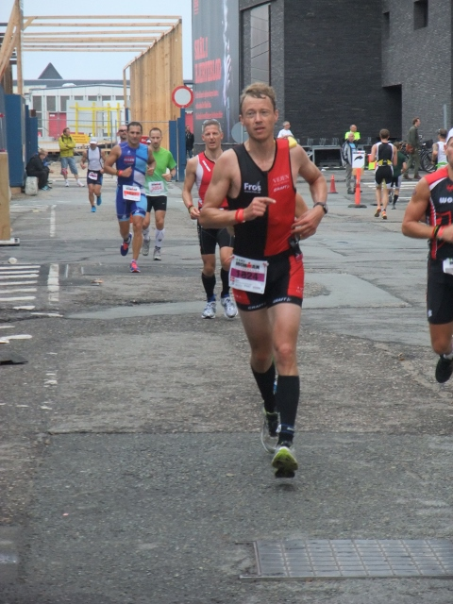
Mark
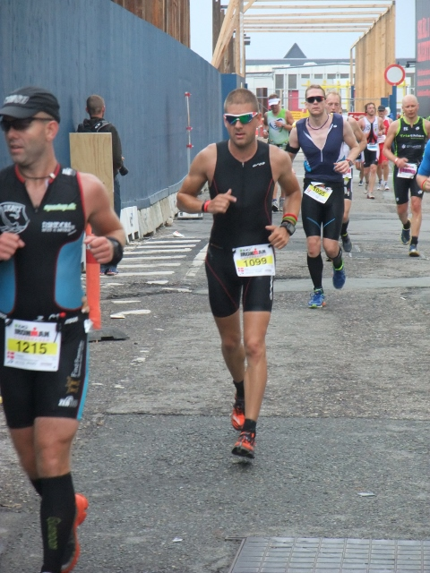
Kim

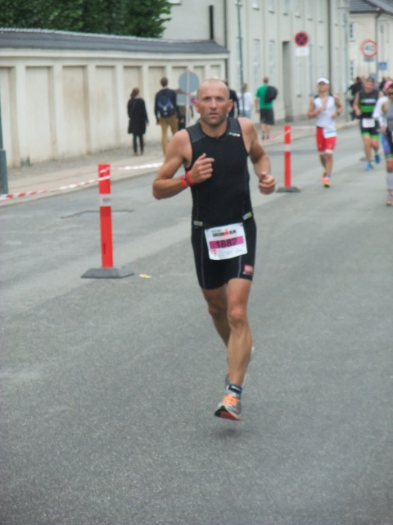
Frank

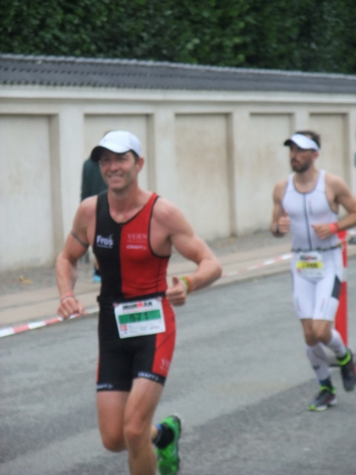
Ole, der altid er ”sammen” med kronprinsen
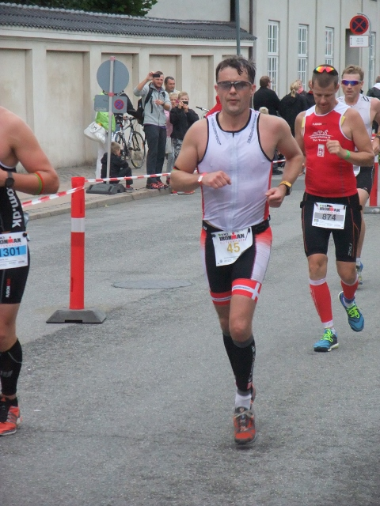
Kronprinsen

